بسم الله الرحمن الرحيم


وزارة التربية و التعليم الأردنية العلامة ( / 40 )
مديرية التربية و التعليم / لواء .......... المبحث : الرياضيات
مدرسة : ........................... الصف : العاشر

الإمتحان الأول / الفصل الأول / للعام الدراسي 2018/2019
الإسم : .................................... مدة الامتحان ( 45 دقيقة )
س1) ق ( س ) = 4 س – 5 + 3 س⁵ – س⁴ + 4 س² ( 4 علامات )
- اكتب الإقران ق ( س ) بالصورة القياسية :
- حدد درجة الاقتران :
- حدد معاملات الاقتران :
- حدد المعامل الرئيس :
س2) إذا كان ق( س) = 4 س⁵ – 3 س⁴ + 7 س²+ 6 س + 9 ( 10 علامات )
هـ (س) = 2 س⁵ - 3 س³ + س² – 3 س + 6
ل ( س ) = 5 س² + 4 س + 8
جد ناتج ما يلي :
- ( ق + هـ ) ( س) =

- ( ق - هـ ) ( س) =

- ( ل × هـ ) ( س ) =

- ل × ( ق + هـ ) ( س ) =

س 3 ) أي النقاط الآتية تعتبر حلا للمتباينة ( 2 س + 3 ص ≥ 5 ) : ( 4 علامات )
- ( 0 , 0 )
- ( 2 , 2 )
- ( - 1 , - 2 )
- ( - 2 , - 3 )

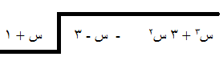
س4) باستخدام خوارزمية القسمة جد ما يلي : ( 6 علامات )
1 ) خارج القسمة :
2) الباقي :

س5 ) يحتاج مطعم لشرا ما لا يزيد على 30 كيلو من البطاطا يوميا , ( 4 علامات )
حيث يتوافر في السوق أكياس من الحجم 3 كيلو غرام , و 5 كيلوغرام ,
اكتب متباينة تعبر عن عدد الأكياس التي يمكن للمطعم شراءها من كل كتلة ثم ضع حليل لها :

س6) مثل منطقة حل النظام الآتي بيانيا : ( 12 علامة)
- ل + م ≥ 2
- م + 2 ل > 6
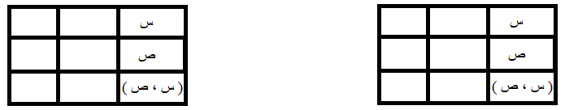
1 ) متباينة 1 : 2 ) متباينة 2 :

